

第二一五期

新平彝族傣族自治县教育局编 二O一七年七月十日

青春无毒 健康生活
——新平五小开展6.26国际禁毒日宣传教育活动
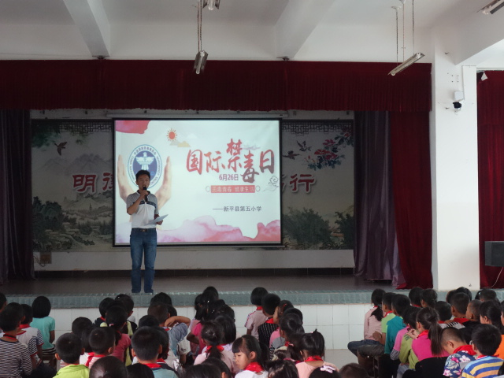

为切实增强师生自觉远离毒品的意识和抵制毒品的能力，维护社会和谐发展及学校正常秩序，推进学校文明创建工作。在第30个“6.26”国际禁毒日来临之际，新平五小结合本校实际，围绕今年国际禁毒日“青春无毒，健康生活”的主题，以“十个一”为抓手做好学校禁毒宣传教育工作，6月25日下午组织开展了“6.26”禁毒宣传教育活动。
一是利用各班黑板报刊出一期禁毒宣传专栏；二是利用校园广播进行禁毒专题宣传；三是利用班会课上好一节禁毒知识宣传教育专题课；四是组织师生观看《与死神共舞》禁毒宣传警示教育片；五是要求学生通过本次禁毒宣传教育活动，写一篇学习心得。
通过开展丰富多彩、行之有效的禁毒宣传教育活动，师生们对毒品的危害有了充分的认识，纷纷表示一定要抵制毒品，参与禁毒，珍爱生命。进一步增强了抵御毒品的能力意识，形成了人人防毒、人人拒毒的良好氛围。

